**Process View :**

* **جستجوی کسب و کار :**

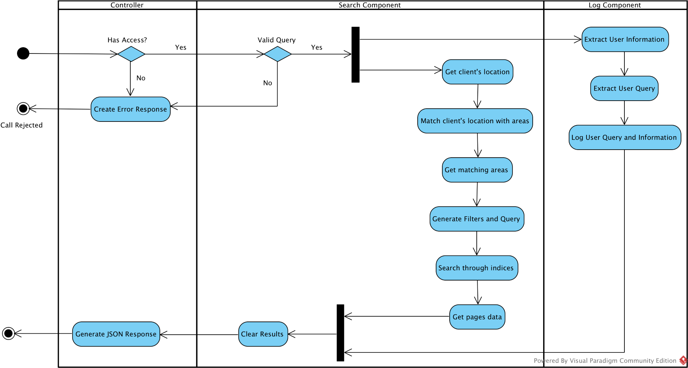

* **ثبت و مدیریت کسب و کار :**

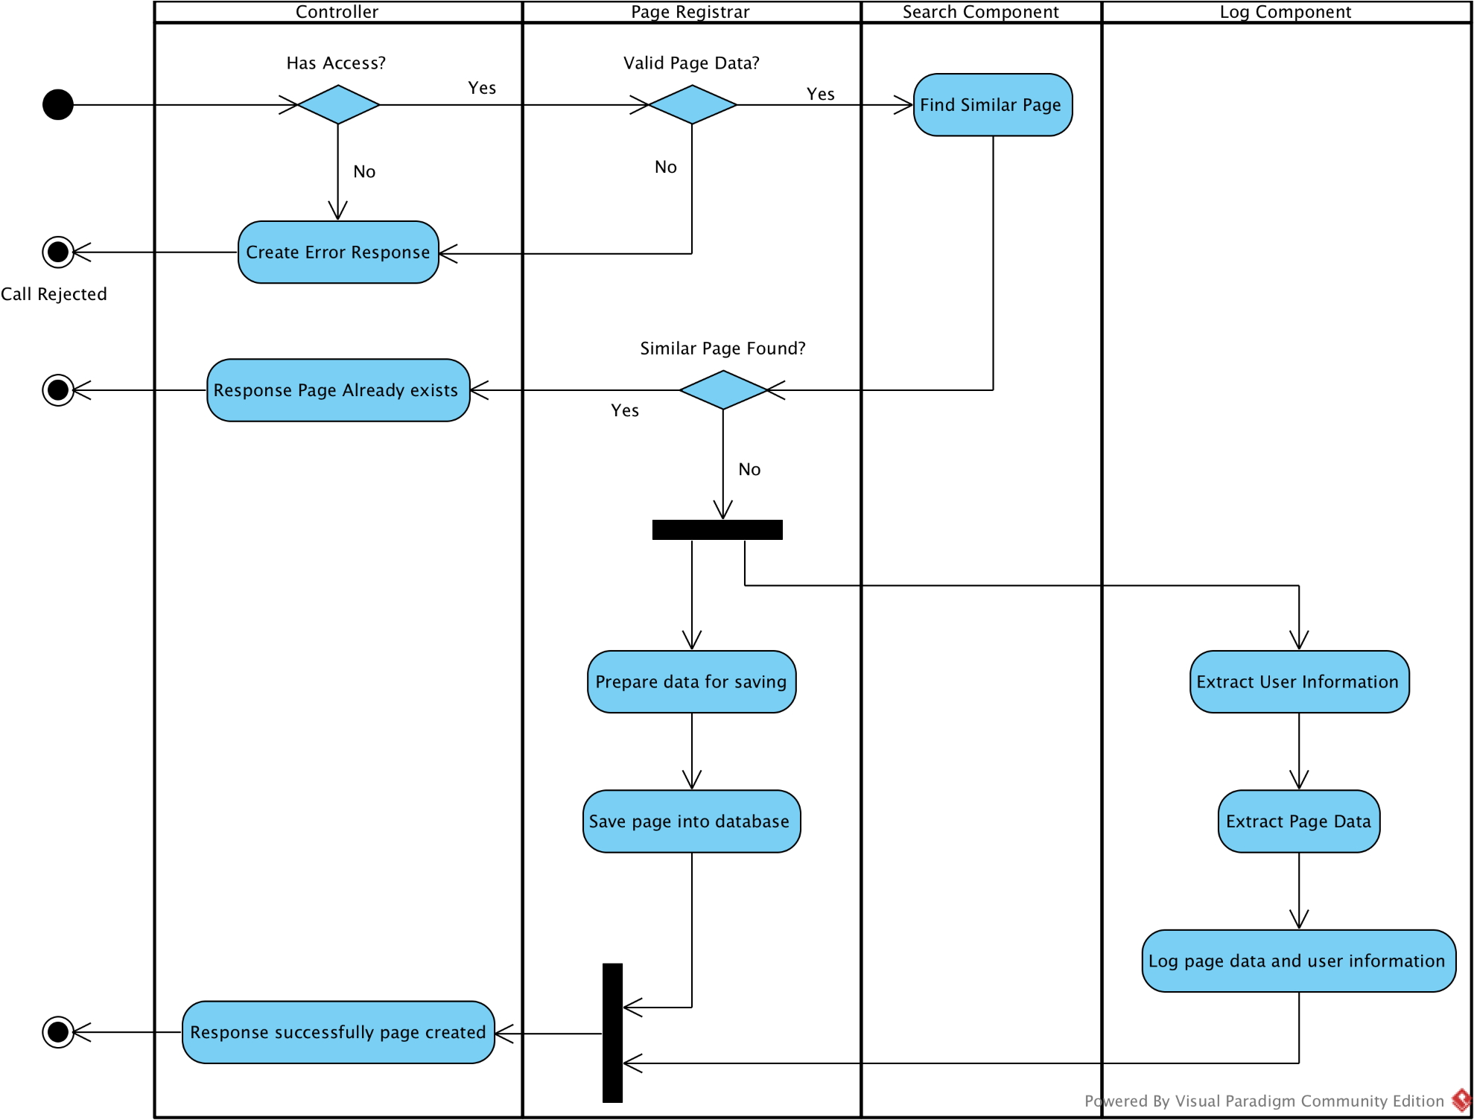

**Deployment View :**

* کلاینتها از طریق RESTful API با سرور (وب اپلیکیشن) بر روی بستر HTTP در ارتباط هستند.
* پایگاه داده MySQL بر روی سرور مجزا قرار دارد.
* اینترفیس Elasticsearch به صورت خصوصی بوده و تنها از سمت سرور اصلی قابل دسترس است.
* ارتباط با موتور جستجو Elasticsearch از طریق REST API بر روی بستر HTTP برقرار میشود.
* سرورهای Elasticsearch با استفاده از درگاه 9300 در بستر HTTP با یکدیگر در ارتباطند. این ارتباط تنها برای سرورهایی با رینج IP مشخص در دسترس است.

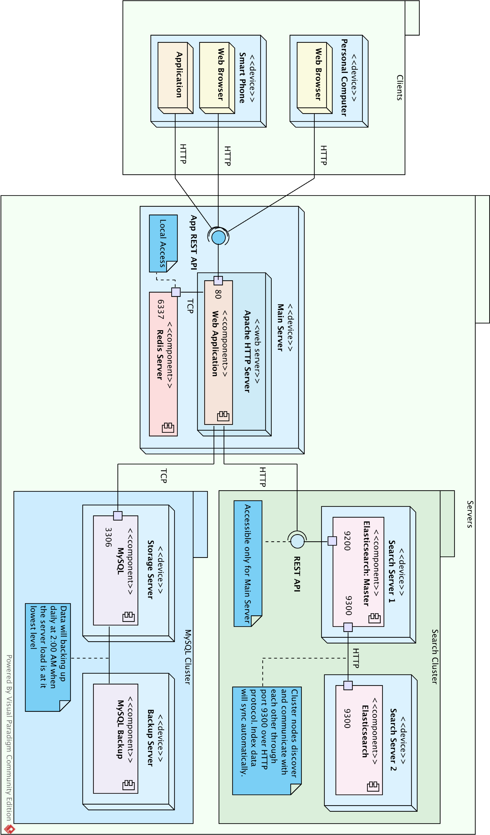

**Implementation View :**

در این دیدگاه، ترکیب مولفه های سیستم می بایست ، ترسیم شوند. که این مولفه ها و ترکیب آنها با یکدیگر در نمودار قبلی در بخش Deployment View نمایش داده شدند. همچنین لایه های تشکیل دهنده اپلیکیشن در چشم انداز بخش Logical View ترسیم و توضیح داده شده اند.